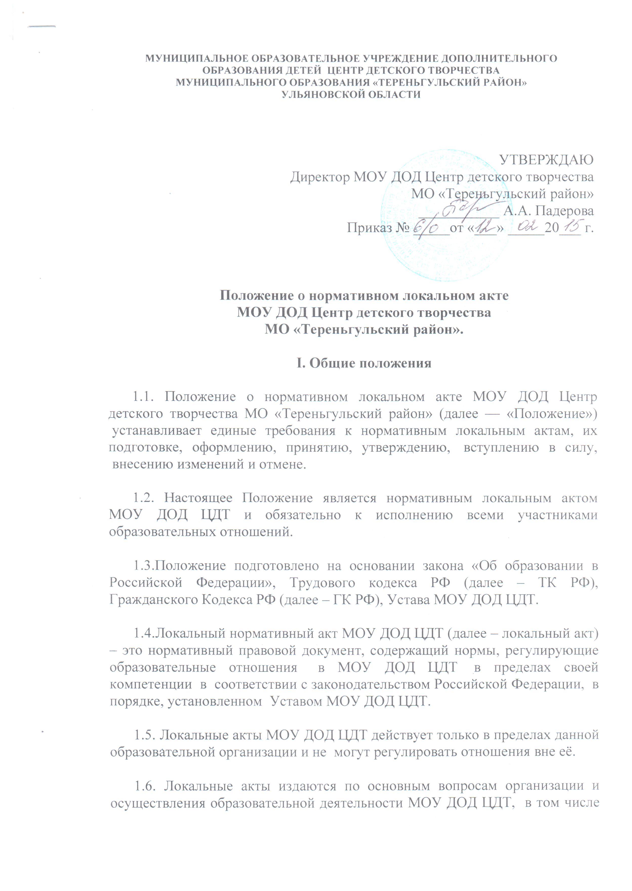 по вопросам, регламентирующим правила приема обучающихся, режим занятий обучающихся, формы, периодичность и порядок текущего контроля за деятельностью объединений, порядок и основания перевода, отчисления и восстановления обучающихся, порядок оформления возникновения, приостановления и прекращения отношений между образовательной организацией и обучающимися и (или) родителями (законными представителями) несовершеннолетних обучающихся.

1.7. Локальные акты, соответствующие всем требованиям законодательства РФ, являются обязательными к исполнению всеми участниками образовательных отношений.

1.8. Нормы локальных актов, ухудшающие положение обучающихся или работников МОУ ДОД ЦДТ по сравнению с положением, установленным законодательством об образовании, трудовым законодательством либо принятые с нарушением установленного порядка, не применяются и подлежат отмене МОУ ДОД ЦДТ.

1.9. Локальные акты МОУ ДОД ЦДТ утрачивают силу (полностью или в отдельной части) в следующих случаях:
- вступление в силу акта, признающего данный локальный акт утратившим силу;
- вступление в силу локального акта большей юридической силы, нормы которого противоречат положениям данного локального акта;
- признание судом или иным уполномоченным органом государственной власти локального акта МОУ ДОД ЦДТ противоречащим действующему законодательству.

1.10. Локальный акт МОУ ДОД ЦДТ, утративший силу, не подлежит исполнению.

II. Цели и задачи

Целями и задачами настоящего Положение являются:
- создание единой и согласованной системы локальных актов МОУ ДОД ЦДТ;

- обеспечение принципа законности в нормотворческой деятельности МОУ ДОД ЦДТ;

- совершенствование процесса подготовки, оформления, принятия и реализации локальных актов;

- предотвращение дублирования регулирования общественных и образовательных отношений в МОУ ДОД ЦДТ.
III. Виды локальных актов.
3.1. Локальные акты МОУ ДОД ЦДТ издаются (принимаются) в виде: приказов, решений, инструкций, положений, правил, договоров.
3.2. Приказ - локальный нормативный или индивидуальный (распорядительный) правовой акт, издаваемый директором МОУ ДОД ЦДТ для решения основных и оперативных задач, стоящих перед МОУ ДОД ЦДТ. Например, приказ о приеме на работу, приказ об утверждении правил внутреннего распорядка МОУ ДОД ЦДТ.
3.3 Решение - локальный правовой акт, принимаемый общим собранием работников (обучающихся, их законных представителей) для реализации права на участие в управлении образовательным учреждением. Например, решение общего собрания об избрании представителей работников в комиссию по трудовым спорам МОУ ДОД ЦДТ; решение родительского собрания (собрания обучающихся II и III ступеней) об избрании своих представителей в Совет МОУ ДОД ЦДТ. Локальные акты школы, принятые в виде решений, как правило, носят рекомендательный характер.
3.4. После рассмотрения и принятия на Педагогическом совете, Общем собрании трудового коллектива, Совете МОУ ДОД ЦДТ приказом директора МОУ ДОД ЦДТ утверждаются и вводятся в действие локальные нормативные акты, принимаемые в виде положений, инструкций и правил.
3.5. Локальный акт создаётся с целью регламентации той или иной деятельности, способствует разрешению проблем. Необходимо соблюдать определенную процедуру его разработки, обсуждения, принятия, утверждения и введения в действие. В разработке любого локального акта должны принять участие через уполномоченных лиц все заинтересованные субъекты.
3.6 Положение - локальный нормативный правовой акт, устанавливающий правовой статус органа управления МОУ ДОД ЦДТ или основные правила (порядок, процедуру) реализации образовательным учреждением какого-либо из своих правомочий.
3.7 Инструкция - локальный нормативный правовой акт, устанавливающий порядок и способ осуществления, выполнения чего-либо. Инструкцией определяют правовой статус (права, обязанности, ответственность) работника по занимаемой должности, безопасные приемы работы, правила ведения делопроизводства. Для инструкции характерны императивные (повелительные, не допускающие выбора) нормативные предписания.
3.8. Правила - локальный нормативный правовой акт, регламентирующий организационные, дисциплинарные, хозяйственные и иные специальные стороны деятельности МОУ ДОД ЦДТ и ее работников, обучающихся и их законных представителей. Типичным примером этого вида локальных актов могут служить правила внутреннего трудового распорядка МОУ ДОД ЦДТ, правила приема в МОУ ДОД ЦДТ, правила поведения обучающихся, правила о поощрениях и взысканиях обучающихся.
3.9. Технология составления положений. Как правило, положения состоят из следующих разделов:
- Общая часть (общие положения).
- Взаимосвязи с другими органами самоуправления.
- Основные задачи.
- Функции (обязанности).
- Права.
- Ответственность.
- Организация управления.
- Делопроизводство.
3.10. Не все положения обязательно должны иметь вышеуказанные разделы, они могут быть изменены на местах самостоятельными разработками, совершенствующими эту систему, но не противоречащими законодательству.
3.11. На основе общих базовых положений, регламентирующих вопросы организации образовательного процесса, разрабатываются индивидуальные положения с учётом целей, задач и особенностей мероприятий.
IV. Группы правового обеспечения уставной деятельности.
  - В соответствии с компетенцией и спецификой МОУ ДОД ЦДТ выделены следующие группы правового обеспечения уставной деятельности:
I. Локальные акты, регламентирующие административную и финансово-хозяйственную деятельность.
1. Положение об отраслевой системе оплаты труда работников МОУ ДОД ЦДТ;
2. Положение о комиссии по охране труда МОУ ДОД ЦДТ;
3. Положение о защите, хранении, обработке и передаче персональных данных работников МОУ ДОД ЦДТ;
4. Положение о порядке проведения инструктажей по технике безопасности в МОУ ДОД ЦДТ.

- Локальные акты, регламентирующие вопросы организации образовательного процесса:
  - Положение о правилах приема, перевода на следующий год обучения и отчисления МОУ ДОД ЦДТ;
  - Положение, устанавливающее язык (языки) образования в МОУ ДОД ЦДТ, осуществляющего образовательную деятельность по реализуемым дополнительным общеобразовательным программам;
  - Правила поведения учащихся МОУ ДОД ЦДТ;
  - Правила внутреннего распорядка учащихся МОУ ДОД ЦДТ (Положение о деятельности объединений МОУ ДОД ЦДТ);
  - Порядок ознакомления с документами МОУ ДОД ЦДТ участников образовательных отношений, в т. ч. поступающих в него лиц;
  - Порядок оформления возникновения, приостановления и прекращения отношений между МОУ ДОД ЦДТ и обучающимися и (или) родителями (законными представителями) несовершеннолетних обучающихся;
  - Инструкции о мерах пожарной безопасности;
  - Инструкции по безопасности при организации отдельных видов учебных мероприятий (экскурсий, походов);
  - Положение о контроле за деятельностью объединений МОУ ДОД ЦДТ;
  - Положение о разработке образовательной программы МОУ ДОД ЦДТ и порядок внесения изменений;
  - Образовательная программа и учебный план;
  - Образовательные программы дополнительного образования;
  - Расписание занятий;
  - Календарное планирование работы МОУ ДОД ЦДТ;
  - Положение о комиссии по урегулированию споров между участниками образовательного процесса МОУ ДОД ЦДТ;
  - Положение о проведении самообследования деятельности МОУ ДОД ЦДТ;
  - Положение об официальном сайте МОУ ДОД ЦДТ;
III. Локальные акты, регламентирующие отношения работодателя с работниками и организацию учебно-методической работы:
    - Правила внутреннего трудового распорядка;
    - Трудовые договоры (контракты) с работниками;
    - Коллективный договор;
    - Должностные инструкции;
    - Инструкции по ОТ и ТБ;
    - Положение о методическом объединении ПДО МОУ ДОД ЦДТ;
    - Положение о наставничестве в МОУ ДОД ЦДТ;
    - Кодекс этики и служебного поведения педагогических работников МОУ ДОД ЦДТ;
    - Положение о профессиональной переподготовке и повышении квалификации педагогических работников МОУ ДОД ЦДТ;
    - Положение об аттестации педагогических работников МОУ ДОД ЦДТ с целью подтверждения соответствия занимаемой должности;
    - Положение об аттестационной комиссии МОУ ДОД ЦДТ;
    - Антикоррупционная политика, Положение о комиссии по противодействию коррупции в МОУ ДОД ЦДТ;
IV. Локальные акты, регламентирующие деятельность органов самоуправления в образовательном учреждении:

1.Положение о Совете МОУ ДОД ЦДТ;
2. Положение о Педагогическом Совете;
3. Положение о родительском комитете;
4. Положение об общем собрании трудового коллектива;
5. Положение о Детском совете МОУ ДОД ЦДТ;
6. Положение о комиссии по трудовым спорам;
7. Положение о правах и обязанностях родителей
8. Положение о родительском собрании и др.
- Локальные акты, обеспечивающие правильное делопроизводство образовательного учреждения:
  - Номенклатура дел МОУ ДОД ЦДТ;
  - Инструкция по делопроизводству.

VI. Локальные акты организационно-распорядительного характера (приказы, распоряжения, уведомления и др.)

4.2 Данный перечень локальных актов не является исчерпывающим, ежегодно дополняется пересматривается и дополняется.
V. Оформление локального акта

Оформление локального акта выполняется в соответствии с требованиями «Государственной системы документационного обеспечения управления. Основные положения. Общие требования к документам и службам документационного обеспечения», а также нормами «Унифицированной системы документации. Унифицированная система организационно-распорядительной документации. Требования к оформлению документов. ГОСТ Р 6.30-2003″ (утв. Постановлением Госстандарта России от 03.03.2003 N 65-ст «О принятии и введении в действие государственного стандарта Российской Федерации»).
При этом:
5.1.Структура локального акта должна обеспечивать логическое развитие темы правового регулирования. Если требуется разъяснение целей и мотивов принятия локального акта, то в проекте дается вступительная часть – преамбула. Положения нормативного характера в преамбулу не включаются.

5.2.Нормативные предписания оформляются в виде пунктов, которые нумеруются арабскими цифрами с точкой и заголовков не имеют. Пункты могут подразделяться на подпункты, которые могут иметь буквенную или цифровую нумерацию.

5.3.Значительные по объему локальные акты могут делиться на главы, которые нумеруются римскими цифрами и имеют заголовки.

5.4.Если в локальном акте приводятся таблицы, графики, карты, схемы, то они, как правило, должны оформляться в виде приложений, а соответствующие пункты акта должны иметь ссылки на эти приложения.

5.5.Локальный акт с приложениями должен иметь сквозную нумерацию страниц.

5.6. Локальный акт излагается на государственном языке РФ и должен соответствовать литературным нормам.

5.7.Структура локального акта должна быть логически обоснованной, отвечающей целям и задачам правового регулирования, а также обеспечивающей логическое развитие и правильное понимание данного локального акта.

5.8. В локальных актах даются определения вводимых юридических, технических и других специальных терминов, если они не являются общеизвестными и неупотребляемыми в законодательстве Российской Федерации и региональном законодательстве.

5.9.Не допускается переписывание с законов. При необходимости это делается в отсылочной форме.

VI. Основные требования к локальным актам

Локальные акты МОУ ДОД ЦДТ должны соответствовать следующим требованиям:
6.1. Положение
должно содержать следующие обязательные реквизиты: обозначение вида локального акта; его наименование, грифы: принято, утверждено, согласовано; регистрационный номер, текст, соответствующий его наименованию; отметку о наличии приложения и согласования.
6.2. Правила
должны содержать следующие обязательные реквизиты: обозначение вида локального акта; его наименование, грифы принятия и утверждения; текст, соответствующий его наименованию; отметку о наличии приложения, регистрационный номер.
6.3.Инструкции
должны содержать следующие обязательные реквизиты: обозначение вида локального акта; его наименование; грифы принятия и утверждения; текст, соответствующий его наименованию; отметку о наличии приложения; регистрационный номер.
6.4.Постановление
должно содержать следующие обязательные реквизиты: обозначение вида локального акта, его наименование, место и дату принятия, текст, соответствующий его наименованию; должность, фамилию, инициалы и подпись лица, вынесшего постановление; оттиск печати.
6.5. Решения
должны содержать следующие обязательные реквизиты: обозначение вида локального акта; место и дату принятия, текст, должность, фамилию, инициалы и подпись лица, принявшего решение, оттиск печати.
6.6. Приказы и распоряжения руководителя МОУ ДОД ЦДТ должны содержать следующие обязательные реквизиты: обозначение вида локального акта и его наименование; место и дату принятия, регистрационный номер, текст, должность, фамилию, инициалы и подпись руководителя МОУ ДОД ЦДТ.
6.7. Протоколы и акты
должны содержать следующие обязательные реквизиты: обозначение вида локального акта; место и дату принятия, номер; список присутствующих; текст, содержащий повестку дня, описание хода, порядка и процедуры совершаемых определенных (юридически значимых) действий либо отсутствие определенных фактов; должность, фамилию, инициалы и подпись лица (лиц), составивших или принимавших участие в составлении протокола или акта.
6.8. Методические рекомендации
должны содержать следующие обязательные реквизиты: обозначение вида локального акта, место и дату принятия, его наименование, текст, соответствующий его наименованию и содержащий указание на вид, наименование и дату принятия правил или инструкций, нормы которых разъясняются, конкретизируются или детализируются методическими рекомендациями; должность, фамилия, инициалы лица (лиц), составивших методические рекомендации.
6.9. Программы и планы
должны содержать следующие обязательные реквизиты: обозначение вида локального акта; место и дату принятия, наименование и текст локального акта, соответствующие его наименованию.
6.10. Должностная инструкция
Должностная инструкция работника должна содержать следующие разделы: общие положения; основные задачи, права, предоставляемые работнику и его обязанности; взаимодействия; ответственность за некачественное и несвоевременное выполнение (неисполнение) обязанностей, предусмотренных должностной инструкцией; требования к работнику.

6.11. При подготовке локальных актов, регулирующих социально-трудовые отношения (например, коллективный договор, правила внутреннего распорядка и др.) следует руководствоваться рекомендациями о них.
6.12. Среди локальных актов МОУ ДОД ЦДТ высшую юридическую силу имеет Устав МОУ ДОД ЦДТ. Поэтому принимаемые в МОУ ДОД ЦДТ локальные акты не должны противоречить его Уставу.

VII. Порядок внесения изменения и дополнений в локальные акты

7.1. В действующие в МОУ ДОД ЦДТ локальные акты могут быть внесены изменения и дополнения.

7.2. Порядок внесения изменений и дополнений в локальные акты МОУ ДОД ЦДТ определяется в самих локальных актах. В остальных случаях изменения и дополнения осуществляются в следующем порядке:
7.2.1. внесение изменений и дополнений осуществляется в порядке, установленном в локальном нормативном акте, на основании которого вносятся изменения;
7.2.2. изменения и дополнения в локальные акты: положения принятые без согласования с органом управления (самоуправления), правила, инструкции, программы, планы, постановления, решения, приказы и распоряжения руководителя МОУ ДОД ЦДТ, вносятся путем издания приказа руководителя МОУ ДОД ЦДТ о внесении изменений или дополнений в локальный нормативный акт;
7.2.3. изменения и дополнения в положения, принятые после согласования с органом государственно-общественного управления (самоуправления), вносятся путем издания приказа руководителя МОУ ДОД ЦДТ о внесении изменений или дополнений в локальный акт с предварительным получением от него согласия.

7.3. Изменения и дополнения в локальный акт вступают в силу с даты, указанной в приказе о внесении изменений или дополнений в локальный нормативный акт, а в случае отсутствия указания в нем даты — по истечению 7 календарных дней с даты вступления приказа о внесении изменений или дополнений в локальный акт в силу.

7.4. Изменения и дополнения в предписания и требования, протоколы и акты, методические рекомендации, акты о признании локальных актов утратившими силу, не вносятся.
VIII. Делопроизводство
8.1. Базовые Положения, регламентирующие административно-управленческую, организационную и методическую деятельность, фиксируются в Положении о локальных актах и хранятся в кабинете директора МОУ ДОД ЦДТ.
8.2. Приказы директора МОУ ДОД ЦДТ, регламентирующие административную и финансово-хозяйственную деятельность, согласно «Единых требований по организации делопроизводства в учреждениях образования» вносятся в Книгу приказов, страницы которой пронумеровываются, прошнуровываются и скрепляются печатью и подписью директора МОУ ДОД ЦДТ, и подшиваются в папку по трем направлениям:
1) Книга приказов по личному составу (вносятся приказы о назначении, перемещении, увольнении сотрудников МОУ ДОД ЦДТ);
2) Книга приказов по финансово-хозяйственной деятельности (вносятся все виды приказов, касающиеся вопросов финансирования: по безопасности в связи с аттестацией рабочих мест с вредными и тяжёлыми условиями труда, о надбавках за вредные и тяжёлые условия труда, об аттестации педагогических кадров (присвоении разрядов), о надбавках, доплатах и премировании, о командировках, о взысканиях, о совмещении, совместительстве и предоставлении отпусков);
3) Книга приказов по основной деятельности (вносятся приказы, касающиеся делопроизводства, безопасности, планирования, отчётности, состояния структурных подразделений, создания комиссий, творческих групп по регламентации деятельности и организации образовательного процесса, органов само- и соуправления, аттестации, повышения квалификации, которые не связаны с финансовыми вопросами).
8.3. Регистрацию локальных актов осуществляет ответственный за ведение делопроизводства согласно инструкции по делопроизводству в МОУ ДОД ЦДТ.
8.4. Регистрация положений, правил и инструкций осуществляется не позднее дня их утверждения руководителем МОУ ДОД ЦДТ, приказов и распоряжений руководителя МОУ ДОД ЦДТ — не позднее дня их издания.

IX. Заключительные положения

9.1.Настоящее Положение подлежит обязательному согласованию с органом самоуправления МОУ ДОД ЦДТ.
9.2. Положение вступает в силу с даты его утверждения руководителем МОУ ДОД ЦДТ.
9.3.Положение утрачивает силу в случае принятия нового Положения о локальных актах.
9.4.Вопросы, не урегулированные настоящим Положением, подлежат урегулированию в соответствии с действующим законодательством РФ, Уставом МОУ ДОД ЦДТ и иными локальными нормативными актами МОУ ДОД ЦДТ.

​
Положение принято на Общем собрании
трудового коллектива МОУ ДОД ЦДТ
(протокол № ____от «___»_____.20___года)

